Lösungen zum
Arbeitsblatt
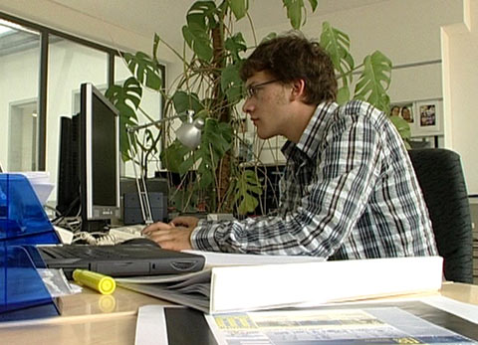

Das will ich werden: Mediamatiker EFZ
Berufsbilder aus der Schweiz (38)

14:30 Minuten

1. Was ist eine Running Order?
Ein elektronisches Programm, mit dem sich die Abläufe von Sendungen planen lassen.

2. Warum lernt Cyril Mediamatiker?
Weil der Beruf mit dem Informatiker verwandt und vielseitig ist. Man hat Einblick in verschiedenste Bereiche.

3. Welche Voraussetzungen sollten angehende Mediamatiker erfüllen?
Kommunikativ sein; ein Flair für Technik haben; selbständig und offen sein; bereit, viel für die Schule zu tun; vielseitig interessiert sein; mit Kunden umgehen können; flexibel und lernbereit sein

4. Wie lautete die Aufgabe im Fach Design?
Mit dem Programm Photoshop aus drei digitalen Bildern eine ansprechende Bildkomposition gestalten.

5. Was ist ein CMS-Programm und wofür braucht Cyril es?
Ein Programm (Content Management System), mit dem ein Web Publisher Informationen ins Internet stellen kann, ohne dass er die Programmiersprache HTML beherrschen muss.

6. Wie schätzt Roger Wernli, Cyrils Lehrlingsbetreuer, die Berufschancen für Mediamatiker ein?
Das Ausbildungsprogramm sei sehr breit gefächert, die Lehrlinge würden in vielen Bereichen einen guten Überblick bekommen. Er denkt, es liege dann bei den Lehrlingen, sich zu spezialisieren, einen Weg weiterzuverfolgen und sich dort wirklich tief hineinzuarbeiten.

7. Wie viel verdient Cyril im dritten Lehrjahr?
1'000 Franken

8. Welches sind laut Cyril die Vor- und Nachteile des Berufs?
Vorteil: Mediamatiker sind Generalisten, sie bekommen in diverse Bereiche einen Einblick
Nachteil: Im Gegensatz zu den Informatikern (Spezialisten) ein weniger tiefes Wissen auf den einzelnen Gebieten

9. Was heisst MMS?
«Multimedia Messaging System»

10. Wie würde dir der Beruf gefallen?
Individuelle Antworten

